В Московском центре качества образования объявили о начале Года педагога и наставника
29.03.2023
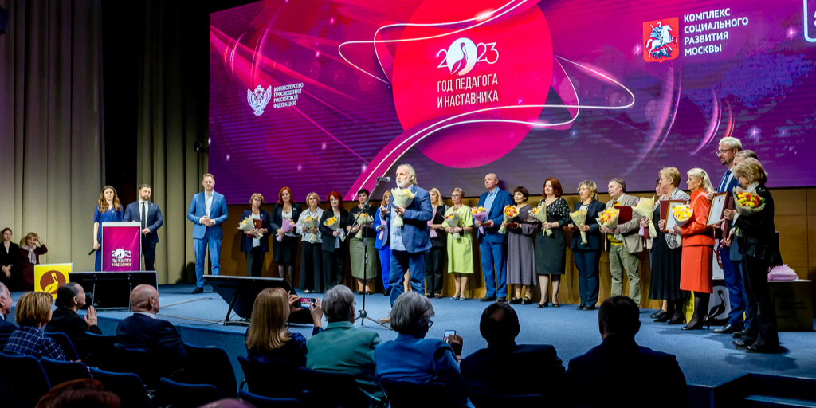

На торжественном мероприятии, в котором приняли участие более 600 гостей. поздравили и наградили педагогов. Гостям также гостям представили фотовыставку и концертные номера.
Участники обсудили, каким должен быть учитель будущего, возможности для профессионального роста и развития педагогов. Среди гостей были народные и заслуженные учителя, ветераны педагогического труда, победители и призеры конкурсов профессионального мастерства, представители педагогических династий.
Во время торжественной части гостей приветствовал Министр Правительства Москвы, руководитель Департамента образования и науки города Москвы Александр Молотков.
«Московская система образования объединяет почти 100 тысяч педагогов — это огромное сообщество с многолетними традициями и ценностями. И у каждого из нас есть свой наставник — тот человек, который дал путевку в жизнь. Большинство из нас добились первых успехов именно благодаря учителям, их честному труду, неравнодушным сердцам. И этот год — еще один повод сказать им огромное спасибо. Мы с вами строим лучшую систему образования не только в стране, но и в мире. И поэтому — в добрый путь», — отметил Александр Молотков.
Он рассказал о современных учителях и мерах их поддержки. Гостей также поприветствовали и поздравили директор Корпоративного университета московского образования Маргарита Русецкая и ректор Московского городского педагогического университета Игорь Реморенко.
На церемонии открытия 22 работникам образования за трудовые заслуги и продолжительную работу вручили ведомственный знак Министерства просвещения Российской Федерации «Отличник просвещения» и нагрудный знак «Почетный наставник», а также присвоили звание «Почетный работник сферы образования Российской Федерации».
За большой вклад в совершенствование и развитие системы образования Москвы, заслуги в педагогической и воспитательной деятельности, многолетний добросовестный труд почетный знак «Заслуженный учитель города Москвы» вручили Екатерине Егоровой, учителю математики школы № 1541. Пятерым педагогическим работникам присвоили звание «Почетный работник образования города Москвы». Также выдающимся педагогам столицы были вручены награды: трое учителей получили почетные грамоты Правительства Москвы и пятеро — благодарность Мэра Москвы.
Кроме того, гостям рассказали о запланированных в этом году мероприятиях в сфере образования. В рамках Года педагога и наставника на улицах Москвы пройдут фотовыставки, посвященные профессии учителя. В мае наградят победителей конкурса «Педагоги года Москвы», который объединяет в себе сразу несколько номинаций профессионального мастерства для работников сферы образования — учителей школ, воспитателей детских садов, работников дополнительного образования, психологов, логопедов и дефектологов. Особое место здесь занимает конкурс-номинация «Учитель года Москвы». Кроме того, в этом году в столице проведут федеральный конкурс «Директор года России», а в августе пройдет юбилейный, 10-й Московский педагогический форум.
Перед началом мероприятия гости посетили фотовыставку «Педагоги года Москвы» и послушали выступление творческого объединения «Jazz-time: инструменты эстрадного оркестра» центра эстетического воспитания детей «Моцарт» Московского дворца пионеров «Воробьевы горы». А после церемонии награждения перед гостями с творческими номерами выступили детский музыкально-театральный коллектив «Домисолька» и педагоги московской школы № 1000 — учитель музыки Ирина Олифер и педагог-организатор Светлана Наместникова.

Адрес страницы: http://sao.mos.ru/news/news/detail/11497379.html
Префектура Северного административного округа города Москвы

